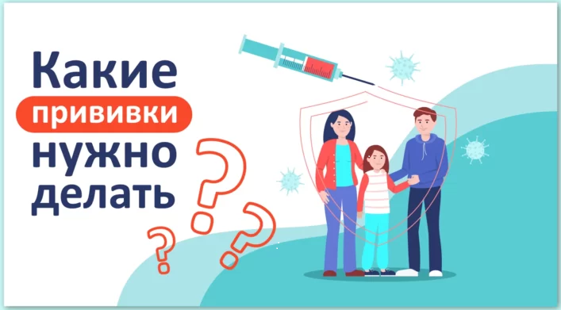

Роспотребнадзор Нурлатского территориального отдела напоминает: лето — время позаботиться о вакцинации детей перед отпуском и учебным годом
Специалист территориального отдела призывает родителей не откладывать вопросы иммунизации на конец лета. Летний период — оптимальное время для того, чтобы планово привить ребенка, защитить его перед поездками в отпуск, отправкой в детские лагеря или подготовкой к новому учебному году. Перед любой прививкой обязательна консультация педиатра.
Обязательные прививки по Национальному календарю
В первую очередь стоит проверить, все ли прививки из Национального календаря профилактических прививок РФ сделаны вовремя. В него входят вакцинации от:
- туберкулёза;
- гепатита B;
- пневмококковой инфекции;
- гемофильной инфекции типа b (Hib);
- дифтерии, коклюша и столбняка;
- полиомиелита;
- кори, краснухи и эпидемического паротита;
- гриппа (рекомендуется ежегодно).
Если какие-то прививки были пропущены, врач подберёт индивидуальную дополняющую схему с учётом возраста, уже сделанных прививок и медицинских противопоказаний.
Дополнительные прививки летом
Клещевой энцефалит. Актуальна для жителей эндемичных зон, а также для тех, кто планирует отдых в лесу или у водоёмов. Курс состоит из нескольких доз, точную схему необходимо уточнить у врача. Начинать вакцинацию лучше заранее, так как защита формируется не сразу.
Гепатит A. Рекомендуется детям старше 1 года. Вводится двумя дозами с интервалом 6–12 месяцев. Особенно важна при поездках в страны с жарким климатом или регионы с неблагополучной обстановкой по кишечным инфекциям. Иммунный ответ формируется через 4–8 недель после введения первой дозы вакцины.
Ветряная оспа. Лето — подходящее время для вакцинации не болевшего ранее ребёнка, чтобы исключить риск заражения в начале учебного года в детском саду или школе
Менингококковая инфекция. Рекомендуется при поездках в регионы с высоким риском передачи заболевания.
Ротавирусная инфекция. Показана младенцам. Вакцинация проводится строго с 6 до 32 недели жизни, при этом начать курс необходимо до достижения ребёнком 12-недельного возраста.
Брюшной тиф. Вакцинация целесообразна при планировании поездок в страны с низким уровнем санитарии (отдельные регионы Азии, Африки, Южной Америки). Вакцины не заменяют мер пищевой и водной безопасности.
Важные рекомендации
- Планируйте заранее. Прививки проводятся по строгим схемам с чёткими интервалами. Откладывание вакцинации на последний момент может снизить её эффективность.
- Несколько вакцин в один день. Допускается и практикуется введение нескольких вакцин в один день (в разные участки тела разными шприцами). Исключение составляет только вакцина против туберкулёза (БЦЖ )
- Хронические заболевания. При наличии хронических патологий необходимость и специфика иммунизации обсуждаются с лечащим врачом в индивидуальном порядке.
- Медицинская документация. Проследите, чтобы все сведения о проведённых прививках были корректно внесены в медицинскую карту ребёнка и прививочный сертификат.
- Перед поездками. Заблаговременно (минимум за 1–1,5 месяца до поездки) обратитесь к педиатру или врачу-инфекционисту для оценки эпидемиологических рисков региона пребывания
Оптимальный план вакцинации поможет составить врач с учётом возраста, направления поездки, сроков путешествия и актуальных рекомендаций Роспотребнадзора и Минздрава РФ.
Берегите здоровье своих детей и свое здоровье!

